# SÖZLEŞME İMZA SÜRECİ KILAVUZU

Bu kılavuz sözleşme imza sürecine ilişkin kuruluş tarafından takip edilecek aşamaları açıklamak amacıyla oluşturulmuştur.

1. **Sözleşme Sürecinin Başlatılması ve Sözleşmenin İmzalanması**
2. **Sözleşme Süreci için Firma Taleplerinin Yapılması**

# Sözleşme Sürecinin Başlatılması ve Sözleşmenin İmzalanması

TÜBİTAK tarafından sözleşme süreciniz başlatıldığında; tarafınıza (proje yürütücüsüne) sözleşme e-imza sürecinizi başlatmanız gerektiğine dair e-posta gelecektir.

Başlangıç tarihi ötelemesi veya destek kararı iptali (geri çekme) talebiniz olacaksa sözleşme imza süreci yürütmeyiniz. Kılavuzun B bölümünü inceleyiniz.

Talebiniz olmayacaksa ve sözleşme imzalanacaksa Yürütücü Kuruluş Proje Erişim Yetkilisi olarak (genellikle proje yürütücüsü ile aynı kullanıcı) “Firma Kullanıcısı” rolü ile ilgili projenin Başvuru Bilgi Sayfasındaki "Sözleşme Süreci İşlemleri" sekmesine gidiniz.

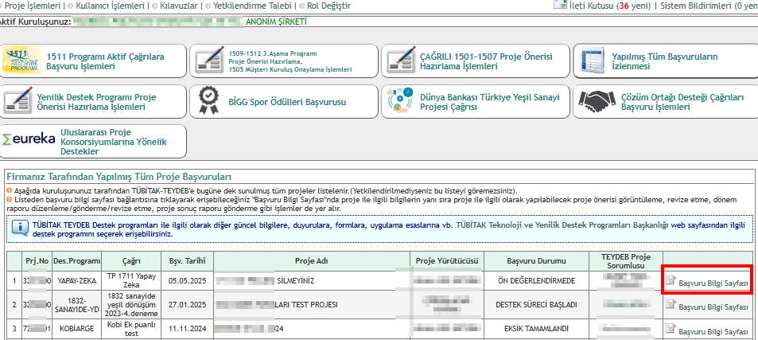

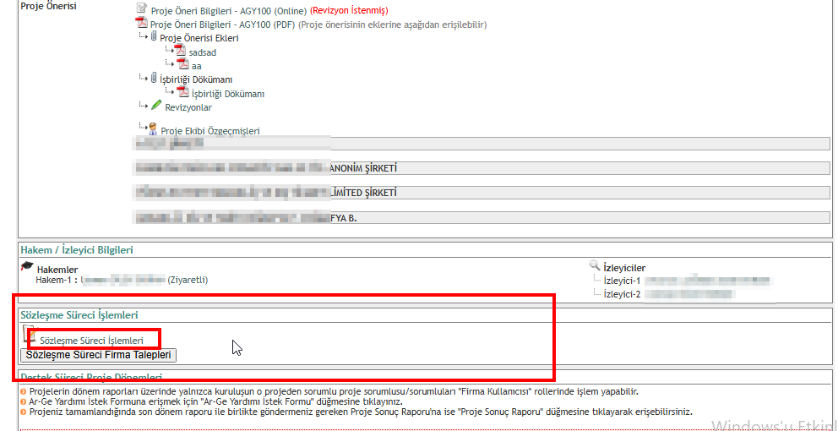

“Sözleşme Süreci İmzalayacak Kuruluş Yetkililerini Belirle” butonuna basarak sözleşmeyi elektronik olarak imzalayacak kuruluş yetkililerini belirleyiniz. (Not: Ortaklı projelerde ortak kuruluş adına imza atacak kuruluş yetkili/yetkililerini de seçmeniz gerekmektedir. Bütün kuruluşların imzalayacak yetkilileri seçilmeden sözleşme imza süreci başlatılamaz.)

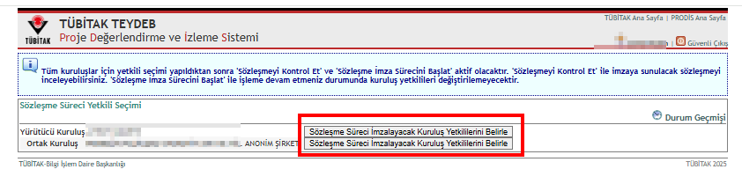

İmzalayacak yetkili seçimlerini yaptıktan sonra “Sözleşmeyi Kontrol Et” butonuna basarak sözleşme pdf dokümanını indiriniz ve kontrol ediniz. Özellikle kuruluş yetkilileri isimlerinin ve proje başlangıç/bitiş tarihlerinin doğru gözüktüğünden emin olunuz.

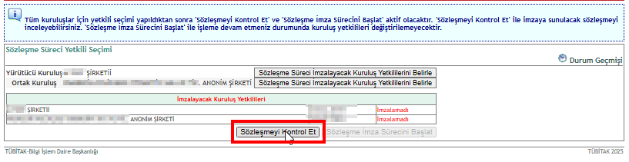

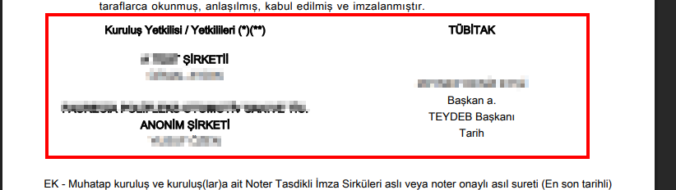

Sözleşme pdf dokümanını kontrol ettikten sonra “Sözleşme İmza Sürecini Başlat” butonuyla sözleşmeyi seçilen kuruluş yetkililerine e-imza onayına gönderiniz.

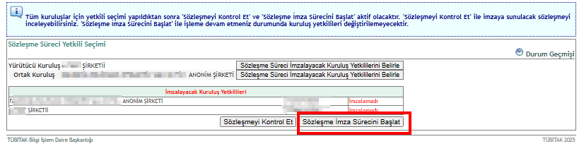

Sözleşme süreciniz başlatıldıktan sonra durum geçmişinden kontrol edebilirsiniz.

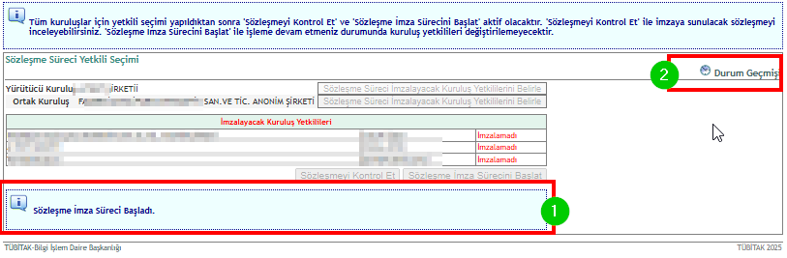

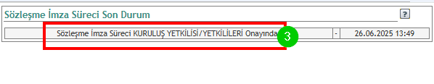

## Kuruluş Yetkilisi / Yetkililerinin Sözleşmeyi e-imza ile imzalaması (onaylaması)

Sözleşme e-imza için seçilmiş olan kuruluş yetkilisi /yetkilileri olarak, “Kuruluş Yetkilisi” rolü ile sisteme giriş yaptıktan sonra Kuruluş Yetkilisi Ana Sayfası -> Onay Bekleyen Proje Sözleşmeleri sayfasına gidiniz.

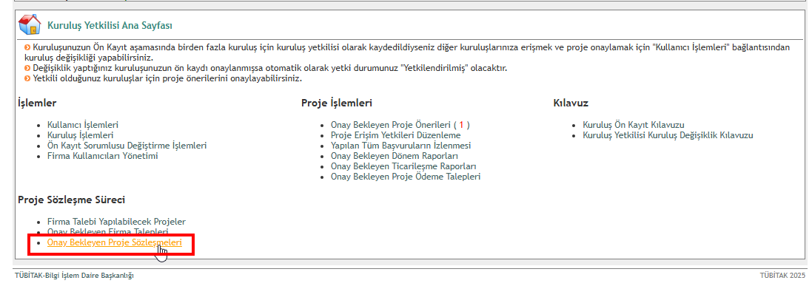

İmzalanacak sözleşmeyi indirip kontrol ettikten sonra “Sözleşmeyi Onayla” butonuna basınız.

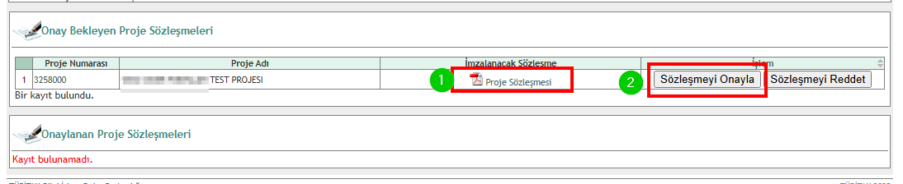

Sistem sizi Elektronik Dosya İmzalama Servisi sayfasına yönlendirecektir. İmzalanacak dokümanı inceledikten sonra seçim yaparak e-imzala butonuna basınız.

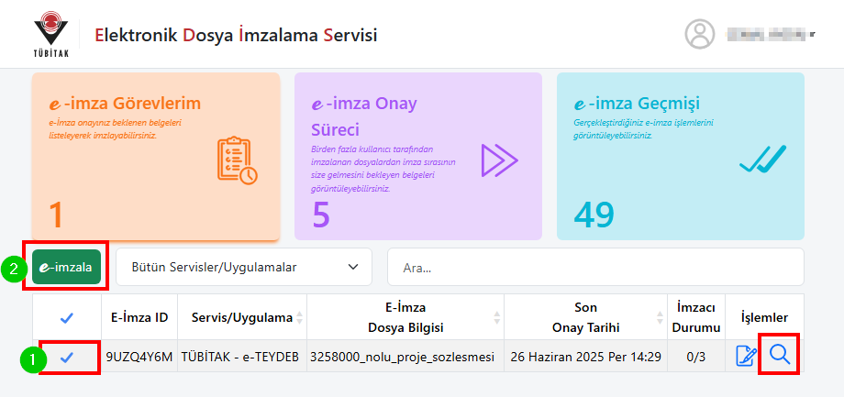

İndirilen “.jnlp” uzantılı dosyayı açınız. (Bu dosyanın açılabilmesi için Java’nın güncel sürümünün bilgisayarınızda yüklü olması yeterlidir. Java güncel sürümü indirmek için: <https://www.java.com/tr/download/manual.jsp>)

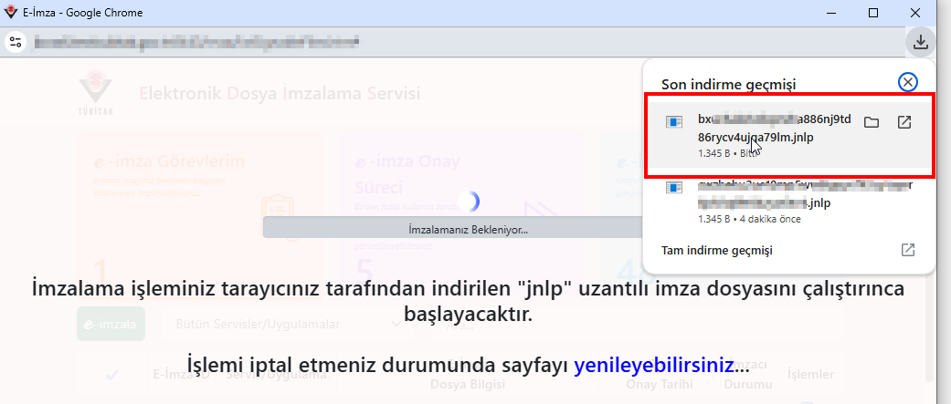

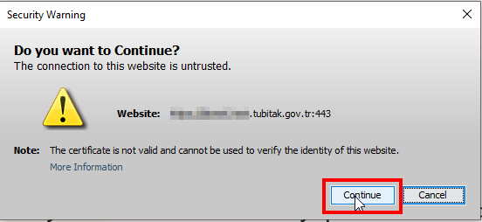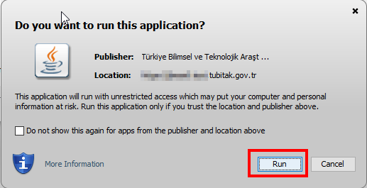

Açılan panelde e-imza şifrenizi (e-imza pin kodunuzu) giriniz ve İmzala butonuna basınız.

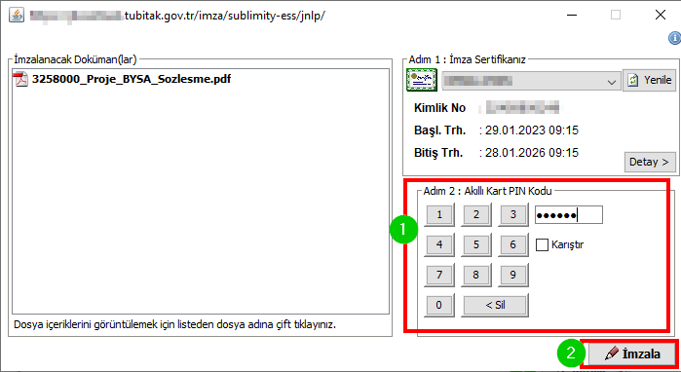

Sözleşme e-imza ile imzalanarak onayladığında "Onaylanan Proje Sözleşmeleri" kısmında gözükecektir. Sözleşmeyi birden fazla kuruluş yetkilisi imzalayacaksa (müşterek kuruluş yetkilileri bulunuyorsa veya ortaklı proje için ortak kuruluşun yetkilisi imzalayacaksa) Sözleşme İmza Süreci Son Durum "Diğer KURULUŞ YETKİLİLERİNİN Onayı Bekleniyor." şeklinde gözükecektir.

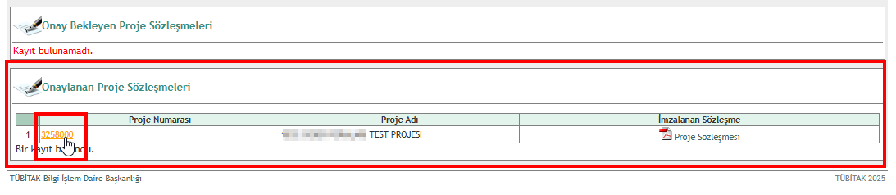

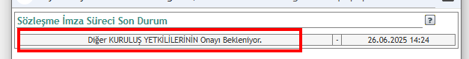

Sözleşmeyi, seçilen bütün kuruluş yetkilileri e-imza ile imzaladıktan sonra Sözleşme İmza Süreci Son Durum “Sözleşme İmza Süreci TÜBİTAK İmza Sürecinde” olarak gözükecektir. Bu aşamadan sonra yapmanız gereken bir şey bulunmamaktadır. Sözleşme TÜBİTAK tarafından imzalanma sürecine geçmiştir.



Sözleşmeniz TÜBİTAK tarafında imzalandıktan sonra (sözleşme süreciniz tamamlandıktan sonra) sistem üzerinden size e-posta gelecektir. Sözleşme İmza Süreci Son Durum bilgisi “Sözleşme İmza Süreci Tamamlandı” olarak gözükecektir. Proje erişim yetkilisi olarak “Firma Kullanıcısı” rolü ile ilgili projenin Başvuru Bilgi Sayfasındaki "Sözleşme Süreci İşlemleri" sekmesinden proje sözleşmenizi indirebilir/görüntüleyebilirsiniz.





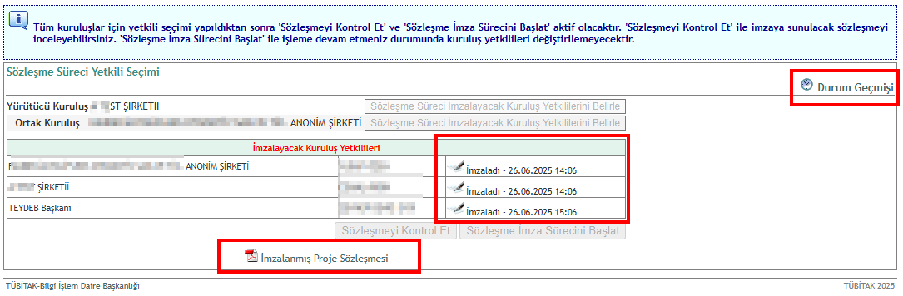

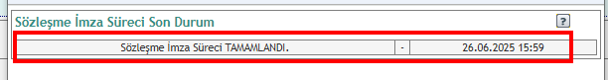

# Sözleşme Süreci için Firma Talepleri

Sözleşme Süreci için Firma Talepleri Yürütücü Kuruluş (Muhatap Kuruluş) tarafından yapılmaktadır. Sözleşme sürecinize ilişkin iki talepten bir tanesi yapılabilir: Başlangıç Tarihi Değişikliği Talebi, Destek Kararı İptali Talebi

Sözleşme sürecinize ilişkin taleplerinizi “Kuruluş Yetkilisi” rolü (Sözleşme Süreci Proje Sözleşme Süreci -> Firma Talebi Yapılabilecek Projeler) kısmından yapabilirsiniz.

*“Kuruluş Yetkilisi” rolü:*

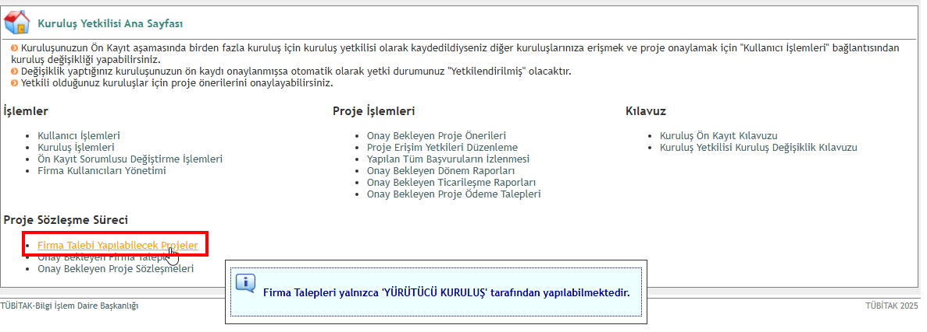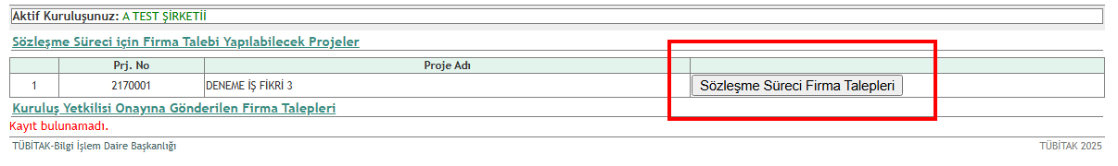

Sözleşme sürecinize ilişkin taleplerinizi Yürütücü Kuruluş Proje Erişim Yetkilisi olarak (genellikle proje yürütücüsü ile aynı kullanıcı) “Firma Kullanıcısı” rolü ile de (Sözleşme Süreci Firma Talepleri) kısmından yapabilirsiniz.



## Başlangıç Tarihi Değişikliği Talebi

Projeniz için başlangıç tarihi değişikliği talep etmek istiyorsanız "Sözleşme Süreci Firma Talepleri" butonuna bastığınızda açılan Firma Talepleri ekranından "Başlangıç Tarihi Değişikliği talep etmek istiyorum." seçeneğini işaretleyiniz.

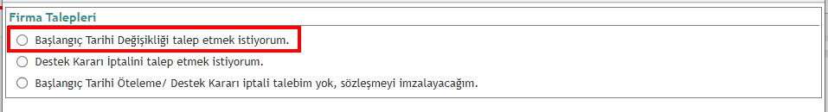

İlgili ekranda başlangıç tarihi değişikliği gerekçenizi ve talep ettiğiniz başlangıç tarihinizi (belirtilen sınırlar doğrultusunda) giriniz ve “İleri” butonuna basınız.

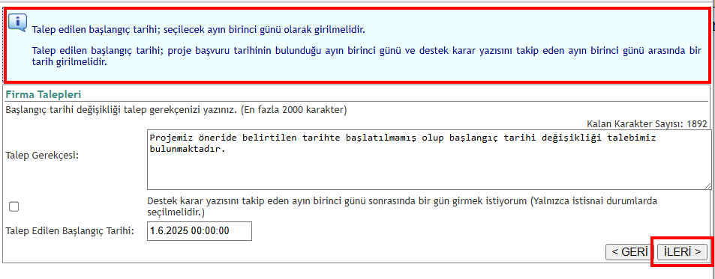

Proje başlangıç tarihi en geç destek karar yazısı tarihinin bulunduğu ayı takip eden ayın ilk günü olarak girilebilmektedir. Ancak istisnai bir durum varsa (olağanüstü doğa olayları, deprem, yangın, su baskını vb.) ilgili seçeneği seçerek istisna gerekçenizi de giriniz ve "İleri" butonuna basınız.

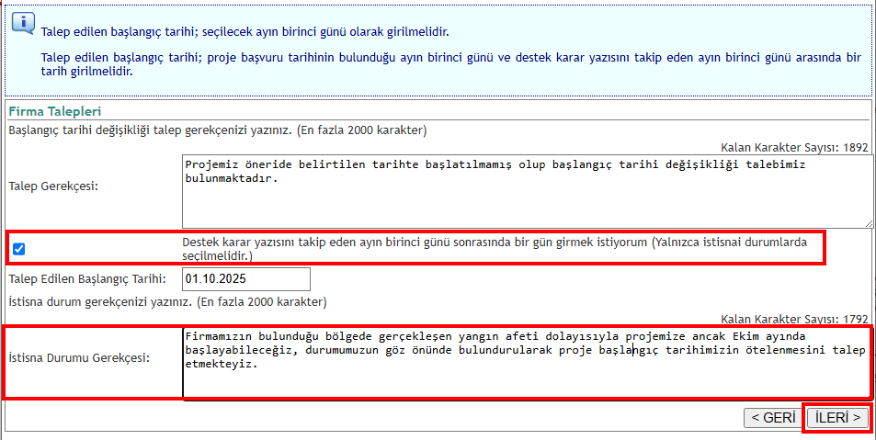

“Kuruluş Yetkilisi Ekle” diyerek e-imza ile onaylayacak Kuruluş Yetkili/ Yetkililerini seçiniz. Ortaklı projelerde bütün ortaklar için kuruluş yetkilisi seçimi yapılmalıdır.

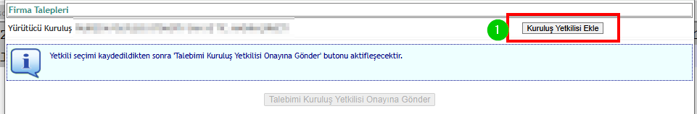

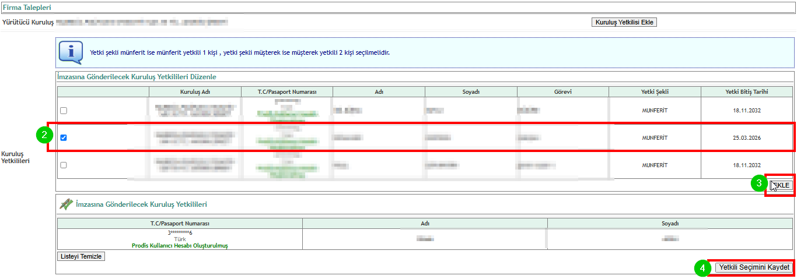

Kuruluş Yetkilisi/ Yetkilileri seçimi yapıldıktan sonra ilgili buton aktif hale gelecektir. “Talebimi Kuruluş Yetkilisi Onayına Gönder” butonuna basınız.

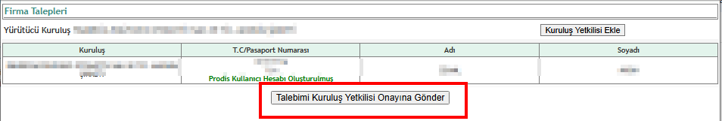

Kuruluş Yetkilisinin/ Yetkililerin talebi e-imza ile onaylaması için bknz. (***3-Kuruluş Yetkilisi / Yetkililerinin Firma Taleplerinin e-imza ile onaylaması***)

## Destek Kararı İptali Talebi

Projenize herhangi bir sebepten ötürü başlayamayacaksanız (sözleşme imzalamayacaksanız) ve destek kararının iptalini talep etmek istiyorsanız, "Sözleşme Süreci Firma Talepleri" butonuna bastığınızda açılan Firma Talepleri ekranından "Destek Kararı İptalini talep etmek istiyorum." seçeneğini işaretleyiniz.

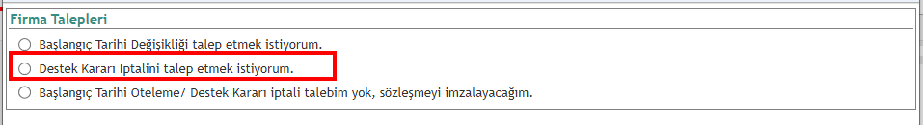

İlgili ekranda destek kararı iptali gerekçenizi giriniz ve “İleri” butonuna basınız.

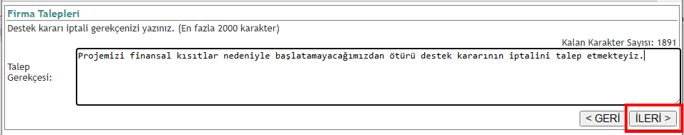

“Kuruluş Yetkilisi Ekle” diyerek e-imza ile onaylayacak Kuruluş Yetkili/ Yetkililerini seçiniz.





Kuruluş Yetkilisi/ Yetkilileri seçimi yapıldıktan sonra ilgili buton aktif hale gelecektir. “Talebimi Kuruluş Yetkilisi Onayına Gönder” butonuna basınız.



Kuruluş Yetkilisinin/ Yetkililerin talebi e-imza ile onaylaması için bknz. (***3-Kuruluş Yetkilisi / Yetkililerinin Firma Taleplerinin e-imza ile onaylaması***)

## Kuruluş Yetkilisi / Yetkililerinin Firma Taleplerinin e-imza ile onaylaması

“Kuruluş Yetkilisi” rolü ile sisteme giriş yapınız. Kuruluş Yetkilisi Ana Sayfasından “Onay Bekleyen Firma Talepleri” kısmına giriş yapınız.

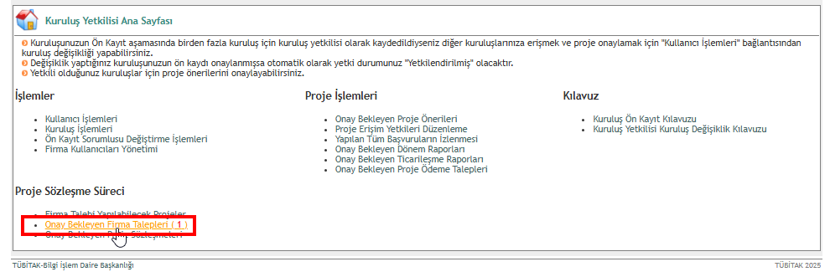

“Sözleşme Süreci İçin Onay Bekleyen Firma Talepleri” altında talep detayını inceleyiniz ve uygunsa “Firma Talebini Onayla” butonuna basınız.

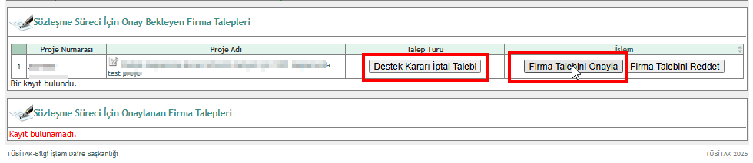

Sistem sizi Elektronik Dosya İmzalama Servisi sayfasına yönlendirecektir. İmzalanacak dokümanı inceledikten sonra seçim yaparak e-imzala butonuna basınız.

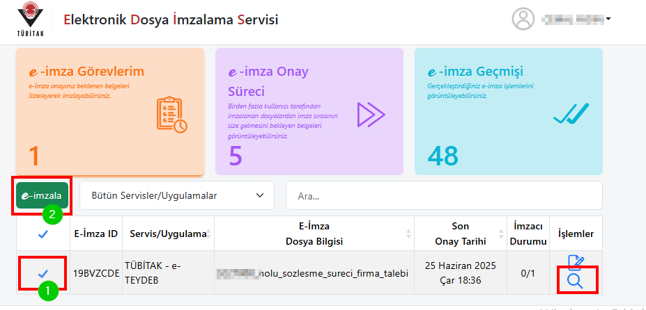

İndirilen “.jnlp” uzantılı dosyayı açınız. (Bu dosyanın açılabilmesi için Java’nın güncel sürümünün bilgisayarınızda yüklü olması yeterlidir. Java güncel sürümü indirmek için: <https://www.java.com/tr/download/manual.jsp>)





Açılan panelde e-imza şifrenizi (e-imza pin kodunuzu) giriniz ve İmzala butonuna basınız.

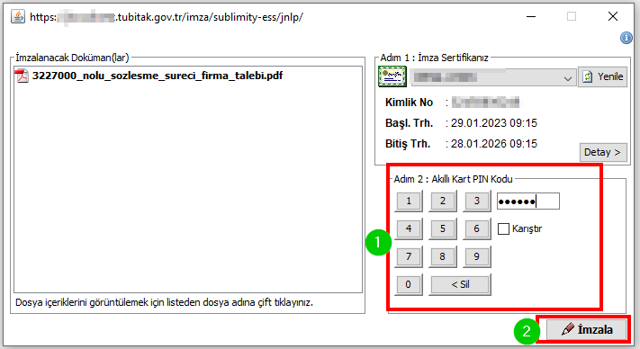

Talep e-imza ile imzalanarak onayladığında “Sözleşme İçin Onaylanan Firma Talepleri” kısmında gözükecektir. Seçilen bütün kuruluş yetkileri (bir veya daha fazla) elektronik olarak imzaladıktan sonra talep TÜBİTAK’a iletilmiş olacaktır.

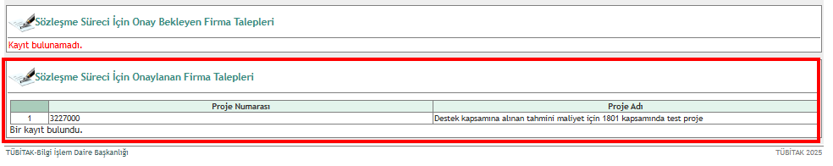

**PROJE SÖZLEŞMESİ İMZA SÜRECİ İLE İLGİLİ DİĞER HUSUSLAR**

1. Proje Sözleşmesinin, kuruluşu en geniş şekilde temsil ve ilzama yetkili olan, kişi / kişilerce (İmza Sirkülerinde belirtilen parasal tutarla sınırlandırılmayan yetkiye sahip kişi/kişiler anlaşılmalıdır.) veya bu kişi / kişilerin TÜBİTAK nezdinde yürütülecek projenin sözleşmesinin imzalanması dahil her türlü işleme ilişkin usulüne uygun olarak yetkilendirdiği temsilcisi / temsilcileri tarafından imzalanması gerekmektedir.
2. Kuruluş yetkililerinin süresinin bitmiş olması veya değişmiş olması durumunda imza sirküleri aslını veya noter onaylı asıl suretini dilekçe ekinde TÜBİTAK’a (TÜBİTAK-TEYDEB Mali Denetleme ve Sözleşmeler Müdürlüğü İşçi Blokları Mahallesi Muhsin Yazıcıoğlu Caddesi No:51/C Çankaya/ANKARA) göndererek yetkili değişikliği talep etmeniz gerekmektedir.
3. Proje sözleşmesi destek karar yazısında belirtilen süre içerisinde elektronik olarak imzalanmalıdır.
4. Proje sözleşmeleri sadece elektronik olarak imzalanacaktır. Bu nedenle sözleşmelerden çıktı alarak ıslak imza ile imzalanmasına ve TÜBİTAK’a ıslak imzalı basılı suretinin gönderilmesine gerek yoktur.
5. Taraflarca elektronik olarak imzalanan sözleşmeler kuruluşlara ayrıca gönderilmeyecektir. Elektronik imzalı sözleşmelere PRODİS üzerinden ulaşılabilecek, buradan çıktı alınabilecek ya da elektronik olarak imzalı sureti indirilebilecektir.
6. Sözleşmenin imza süreci PRODİS üzerinden takip edilmelidir.

Proje sözleşmesinin imzalanmasına ilişkin sorularınız için;

Seda Kızıltan (0312) 298 94 25 ([seda.kiziltan@tubitak.gov.tr](mailto:seda.kiziltan@tubitak.gov.tr))